МУНИЦИПАЛЬНОЕ КАЗЁННОЕ ОБЩЕОБРАЗОВАТЕЛЬНОЕ УЧРЕЖДЕНИЕ
«СРЕДНЯЯ ОБЩЕОБРАЗОВАТЕЛЬНАЯ ШКОЛА ИМЕНИ ГЕРОЯ СОВЕТСКОГО СОЮЗА
ТЮРНЕВА ПЕТРА ФЕДОРОВИЧА»

МЕТОДИЧЕСКАЯ РАЗРАБОТКА УРОКА АНГЛИЙСКОГО ЯЗЫКА

Тема: «Современные подростки и изобретения»

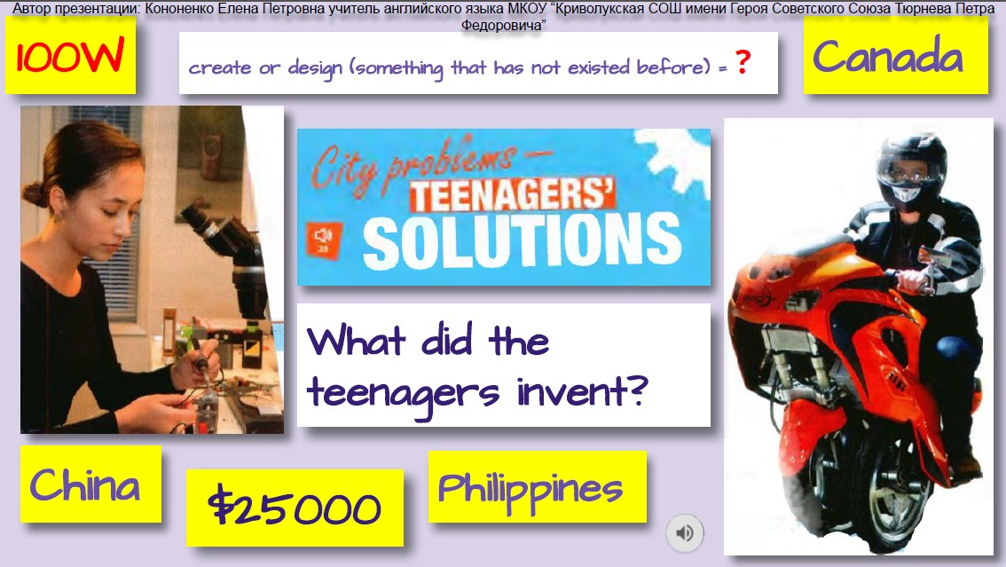

Выполнила: учитель английского языка Кононенко Елена Петровна

Кривая Лука декабрь 2023

Структура методической разработки:
- Пояснительная записка;
- Разработка урока;
- Заключение;
- Приложения.

Пояснительная записка
МЕТОДИЧЕСКАЯ РАЗРАБОТКА УРОКА АНГЛИЙСКОГО ЯЗЫКА по
теме: «Современные подростки и изобретения» создана для систематизации работы по теме “Современные подростки” в 7 классе, привлечения внимания обучающихся к возможностям интерактивных цифровых инструментов, позволяющих в современной, красочной и динамичной форме организовать материал для дальнейшей работы; создания совместного с обучающимися продукта, который может быть модифицирован как обучающимся, так и учителем при работе после урока. Данный подход к работе с материалом отрабатывает и закрепляет необходимые навыки для работы обучающегося в цифровой среде.
В настоящей разработке использованы материалы курсов “Prepare” издательства Cambridge University Press, которые успешно дополняют и расширяют материалы курса “Spotlight” издательства “Просвещение” для 7 класса.

- Разработка урока.

Схема урока:
Тема: «Современные подростки и изобретения»

Цель урока:
Дидактическая цель урока: организовать деятельность учащихся по определению уровня усвоения знаний сформированности умений и навыков, коррекции ЗУН по теме «Современные подростки и изобретения».

Образовательная цель урока: обеспечить в ходе урока условия для применения учащимися ЗУН при решении задач различного уровня сложности.

Задачи урока:
- обучающая -
  - активизировать и совершенствовать актуальный словарный запас обучающихся по теме «Современные подростки (взаимодействие с окружающим миром)»;
  - расширить лингвистический кругозор обучающихся, показать деятельность и ее результаты сверстников, которые могут влиять на развитие, изменение своего места проживания.
- развивающая -
- содействовать установлению в сознании ребенка устойчивых связей между накопленным опытом познавательной и практической деятельности;
- развивать внимание, память, языковую догадку;
- формировать умение учащихся работать в группе;
- развивать способность к рефлексии, как важнейшей составляющей умения учиться.
- воспитательная -
- развивать настойчивость и умение преодолевать трудности для достижения намеченной цели;
- активизировать познавательную инициативу обучающихся и формировать их социальную компетентность;
- прививать интерес и уважение к культуре, традициям, отличиям сверстников англоязычных стран;
- воспитывать умение работать в коллективе, группе, паре.
Тип урока: урок обобщения и систематизации полученных знаний по теме
«Современные подростки: мы можем влиять на мир»
Вид урока: урок совершенствования знаний, умений и навыков.

Межпредметные связи: экология, география, экономика, обществознание, информатика.
Педагогические технологии: метод обучения в сотрудничестве, технология развития критического мышления, применение компьютерной презентации. Формы работы организации познавательной деятельности: групповая, фронтальная.
Методы работы на уроке: объяснительно-иллюстративный (при выборе правильных ответов); репродуктивный, конструктивный (при выполнении упражнений).

Оборудование:
- мультимедийный проектор;
- презентация к уроку Power Point;
- компьютер;
- интерактивные карточки с предложениями, тесты,
- интерактивные игры н аплатформе Wordwall.

Литература:
- УМК: Spotlight 7(«Английский в фокусе-7»). Авторы: Ю.В. Ваулина, Д. Дули, О.Е. Подоляко, В. Эванс., Москва, Express Publishing,
«Просвещение», 2021.
- Prepare. 2nd Edition. B1. Level 4. Student's Book (Учебник). Автор: Styring Tims. Cambridge University Press, 2022.
- How to teach English with Technology (with CD-Rom) Gavin Dudeney & Nicky Hockly, 2019.

Основное содержание темы, понятия, термины:
«Современные подростки и изобретения»
Основные термины и понятия для работы с темой:
- green spaces
- graffiti
- sound and safe solution
- traffic jam
- ecological survival
- crowds

9. invention 10.complaint
- power cut
- pollution

Основные требования к учащимся:
- знать материал темы
- владеть основной лексикой
- ориентироваться в необходимой грамматике

- План - структура урока с указанием времени на каждый этап.
  - Вводно-подготовительная часть – 3 мин.
  - Целеполагание – 2 мин.
  - Разминка – 5 мин.
  - Основной этап – 26 мин.
  - Заключительная часть – 4 мин.

- Ход урока (с описанием содержания каждого этапа) по схеме:

Этапы урока  (время) | Действие преподавателя | Действие ученика
1.Вводно-подготов | Приветствие, проверка | Приветствуют учителя,
ительная часть (3 | присутствующих, создание | делятся настроением,
минуты) | благоприятной обстановки с | новостями. Желающий
 | помощью игры | раскручивает барабан.
 | https://wordwall.net/resource/23897 | Ученики отвечают на
 | 818 учитель открывает игру на | выпавший вопрос.
 | экране и предлагает ребятам
 | запустить барабан. Оговаривается
 | вначале, что разыгрывается один
 | вопрос, возможно выиграть
 | защиту и получить право
 | получать подсказки учителя весь
 | урок.
 | Hello! How are you today? Any
 | news?
 | I’m glad to see you. Can you guess
 | what we’ll start with today?

Lets play out a fortune wheel and answer one question as a group. Look at the screen and lets spin the wheel.

Great! I’m glad that we all are happy and ready to move on.
2. Целеполагание 1 (2 минуты) | Учитель показывает Слайд 1.0 презентации https://clck.ru/373Abx, спрашивает о чем сегодня пойдет речь? выслушивает варианты. Открывает первую картинку см Слайд 1.1 презентации https://clck.ru/373Abx повторяет вопрос. Вместе с учениками формулирует задачу повторить и отработать лексику предыдущих уроках в разных контекстах. | Ученики предлагают  варианты. Поле  открытия первой картинки см Слайд 1.1 самостоятельно или с помощью наводящих вопросов ученики формулируют задачу повторить и отработать лексику предыдущих уроках в разных контекстах
 | Look at the screen. Here is a blank slide. Any ideas what’s on there?
 | Great. Look at it now. You see a picture, any more ideas to make a clear picture of our work today?
 | Right. We will review the words on the environment we studied at our previous lesson first
3. Разминка (5 минут) | 1.Учитель последовательно открывает картинки  слайда 1 презентации https://clck.ru/373Abx | 1.Ученики вспоминают и называют слова
 | 2.Учитель предлагает выполнить диктант: Открывается слайд 2 под картинкой появляется слово с пропусками, ученики должны записать его в тетрадь в столбик. Записываются все слова | 2.Ученики записывают все слова в тетрадь
 | Lets name all the pictures on the slide .

 | Great. Lets see if we remember their spelling. Now you see the words with gaps, take down them in your copybooks in a column.
 | 3.Учитель проводит проверку с помощью слайда 3. Просит учеников обменяться тетрадями с соседом по парте и проверить работу. выставить оценку согласно критериям: 0 ошибок - 5,  2-3 ошибки - 4, 4 ошибки - 3, более 4 ошибок - не зачет | 3. Ученики проверяют и оценивают работу по слайду.
Now, swap your copybooks with your partner and check the spelling. Compare it with the slide.
Great! Are you happy with your results? So lets move on.
4. Основной этап (26 минут):
- проверка домашнего задания (6 минут) | 1. Учитель открывает слайд 4  презентации https://clck.ru/373Abx | 1.Ученики видят слайд 4,  открывают домашнее задание.
 | 2. Учитель проверяет домашнее задание. Просит учеников обменяться тетрадями, проверить заполнена ли таблица. | 2.Ученики обмениваются тетрадями, проверяют заполнение таблицы.
 | 3. учитель задает несколько вопросов по таблице из домашнего задания. | 3. Ученики отвечают на вопросы учителя по таблице
 | Do you like the next slide? It’s about your home task. Lets check our diagram. Show me your diagrams. Great, you did a good job.
- Целеполагание 2 | 1. учитель предлагает посмотреть | 1.ученики
(2 минуты) | на слайд 5 презентации и | рассматривают слайд 5,
 | предположить какая будет тема и | высказывают
 | о чем может пойти речь, что | предположения в паре.
 | полезного может быть, исходя из

названий, ссылок, фото на слайде
5. обсудить в паре.
 | 2. предположения учитель просит представителя пары аккуратно записать на доске в столбик (можно попросить учеников записать ключевые слова предположений) (спрашивает 2-3 учеников) | 2. желающие ученики записывают ключевые слова предположений своей пары аккуратно в столбик на доске.
 | 3.учитель предлагает обобщить и сформулировать точнее тему урока и цель работы  The next slide is for you to discuss with your partner what we’ll work on next.  Yes. We are going to talk about teenagers' ideas to make our life safer, their ideas to protect our environment. Teenagers can invent a lot of new and useful things.  Key phrases:  protect environment  invent ecology-friendly tools think of somethings unusual | 3. ученики называют тему (примерно: Teenagers can change the surrounding), уточняют цель: доказательство, того что деятельность подростка не менее важна, чем деятельность взрослых
Работа с текстом 1  (5 минут) | 1. учитель просить просмотреть  текст в учебнике на странице 37 и, работая в паре, ответить на вопросы Слайда 6 презентации https://clck.ru/373Abx для выполнения отводится 3 минуты | 1.ученики работают в  паре, просматривают текст на странице 37 учебника, отвечают на вопросы
 | Good. Now you’ll work with your right hand partner. You have to answer the questions from the slide. Look at them. There are some gaps to fill in. Do it with your partner, you have 3 minutes for that.
 | 2. учитель предлагает сравнить ответы с правильными ответами на слайдах 7, 8, 9 презентации в | 2. ученики сравнивают в паре, исправляют, при необходимости.

 | своей паре. Исправить, если требуется, свои варианты ответов.  Your time is up. Look at the slides and compare your versions. Correct if required.  3. учитель спрашивает, удивили ли эти факты учеников. Почему ?  Great. Are there any facts which impressed you? Why? | 3. ученики поясняют свое мнение
Работа с текстом 2 чтение (5 минут) | для более точного понимания смысла текста:  1. учитель просит внимательно прочитать текст и в паре выполнить задание слайда 10 | 1. ученики читают текст в паре, заполняют пропуски на слайде 10 информацией из текста
 | Now, we need to get some information for the following slides. Read the text attentively with your partner and do the task in the slide. Take the answers down in your copybook
 | 2. учитель просит пары обменяться записями и проверить ответы по слайду 11, отметить ошибки | 2. пары обмениваются записями, изучают слайд 11, проверяют ответы, отмечают ошибки
 | Now swap the notes with another pair. Mark the mistakes if any. Give the notes back.
 | 3. учитель выясняет все ли понятно | 3. ученики делятся впечатлениями оценки ответов.
Tell the peers if everything is clear?
Share your ideas with the class.
Работа с текстом 3 чтение (3 минуты) | для отработки понимания выделенных слов в тексте:

 | 1. учитель просит соотнести слова и значения на слайде 12, ученики работают в парах | 1.ученики выполняют задание слайда 12 в паре
 | 2. учитель предлагает проверить ответы на слайде 13 | 2. ученики проверяют ответы на слайде 13  .
Great we did a good job and to
finish up with the words from the text lets do the matching in the slide with your partner.
Now lets check it up with the next slide. Are you happy with your results?
Работа в группе (5 минут) | класс делится на группы по четыре человека, предлагается соревнование. Необходимо  заполнить диаграмму  Приложения 5 и аргументировать свой выбор. Победит тот у кого будет больше четырех аргументированных преимуществ. | ученики в группах формулируют свои преимущества нового изобретения скутера. Аргументируют решение, заполняют диаграмму Приложения 5.
 | New safe things make our life better, easier and safer. So can we prove it? Now we’ll have two groups of four. You are to work with a spider diagram. Fill in the proofs that the invention of the new scooter model has more than four advantages for our life. If your group find more than four advantages with proper arguments you are the winners and we put your diagram on the board. Lets start. You have 3 minutes.
 | Your time is up. Lets share your ideas with the class.
5. Заключительная | учитель подводит итоги, | ученики делятся
часть (4 минуты) | благодарит за работу, спрашивает | впечатлениями,
 | о впечатлениях, проводит | заполняют выходной
 | рефлексию по Приложению 6. | билет, обменивают его на

 | учитель поясняет, что это выходной билет, который обменивается на домашнее задание при выходе из кабинета. Домашнее задание распечатанный слайд 14. | домашнее (Слайд 14) | задание
 | Great work today. Do you agree that people invent safer things at any age? Inventions are important. They influence our life. Thank you for your work today. Here is an exit ticket for our lesson. Fill it out and I’ll exchange it for your hometask for the next lesson. It’s fair and good for our future work. At home you are to answer two questions in written form, look at the slide. So fill out the exit ticket, please. You have 2 minutes.
урок завершен, учитель прощается в учениками.
Great. Thank you for the exit tickets. The lesson is over. See you soon!

Заключение
Работа с цифровыми инструментами для организации образовательного пространства должна стать рядовым явлением, которое формирует умение работать с визуальной опорой в виде текста, схемы, картинки и тп. Грамотная организация ответа с опорой на структурированный материал сокращает время на актуализацию изучаемой темы.
Структура урока зависит от класса, уровня его подготовленности, интересов и предпочтений учеников. Подход к работе с подготовленным материалом также может быть изменен или скорректирован в процессе урока. Отсюда, урок это живое пространство взаимодействия учителя и учеников в рамках определенной темы или проекта.
Буду признательна за рекомендации и конструктивную критику.

Приложения:
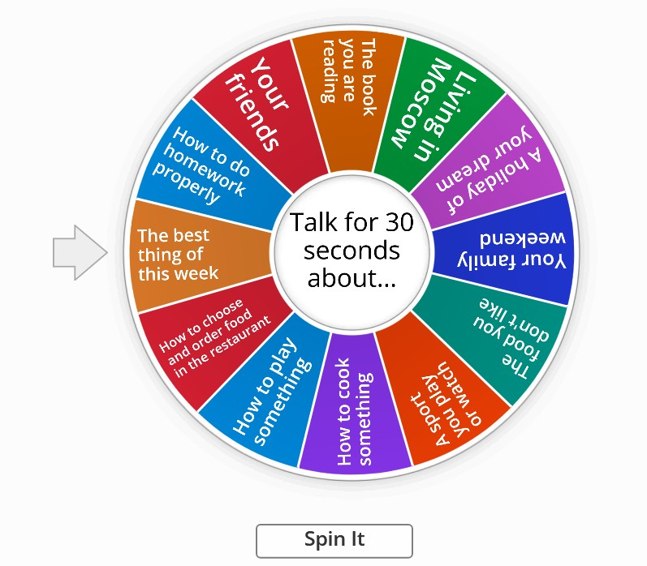
Приложение 1. Ссылка на игру в начале урока: https://wordwall.net/resource/23897818 (игра может быть изменена или откорректирована в зависимости от класса, уровня подготовленности обучающихся, лексики вызывающей повышенный интерес или трудности).
Приложение 2: Ссылка на презентацию для работы в классе или самостоятельной работы обучающихся для повторения или отработки материала в случае пропуска урока по расписанию: https://clck.ru/373Abx Постраничная презентация хода урока имеет анимационную предъявление элементов слайда с целья вовлечения в тему обучающих, создание наглядной динамики работы с материалом.
Приложение 3: Ссылка на шаблон презентации для учителя для коррекции, модификации: https://clck.ru/37FnRN

Приложение 4: Полная постраничная презентация материала урока (каждая страница имеет анимационную подачу материала, карточек, пропусков, что позволяет поддерживать интерес и проверку ответов сразу же, экономя время на уроке):

Слайд 1.0

Слайд 1.1
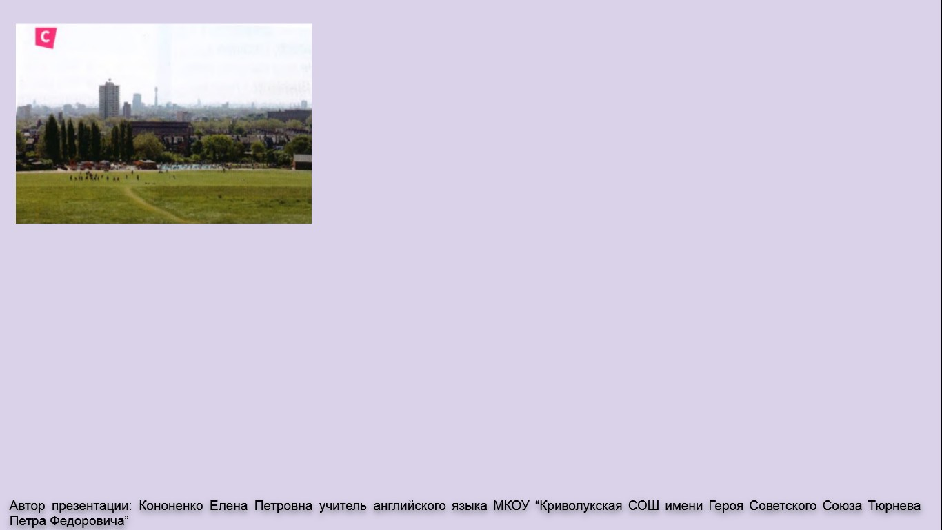

Слайд 1 (полностью открытый).
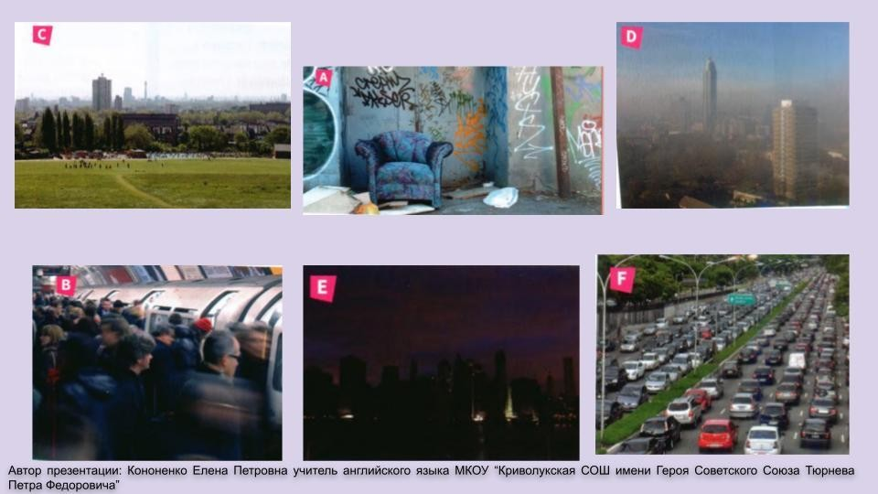

Слайд 2.
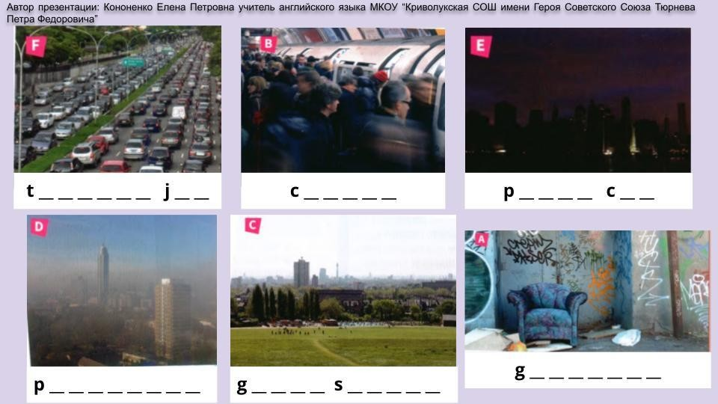

Слайд 3.
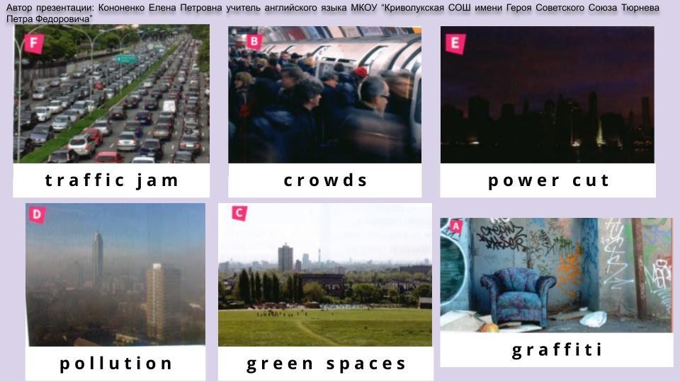

Слайд 4.

Слайд 5.
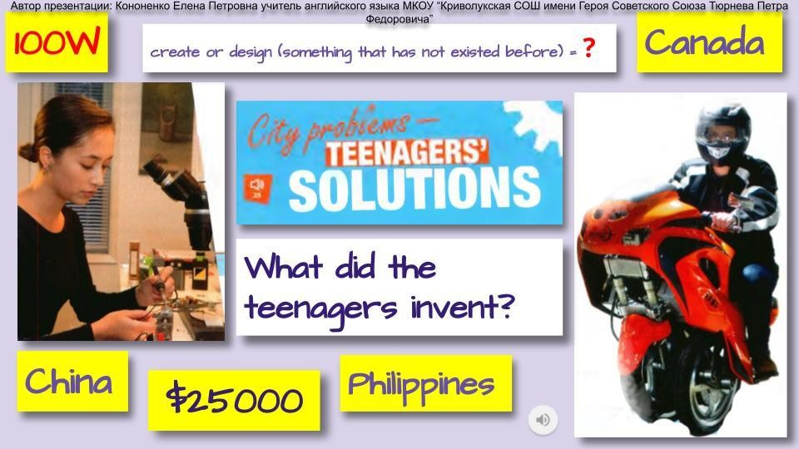

Слайд 6.
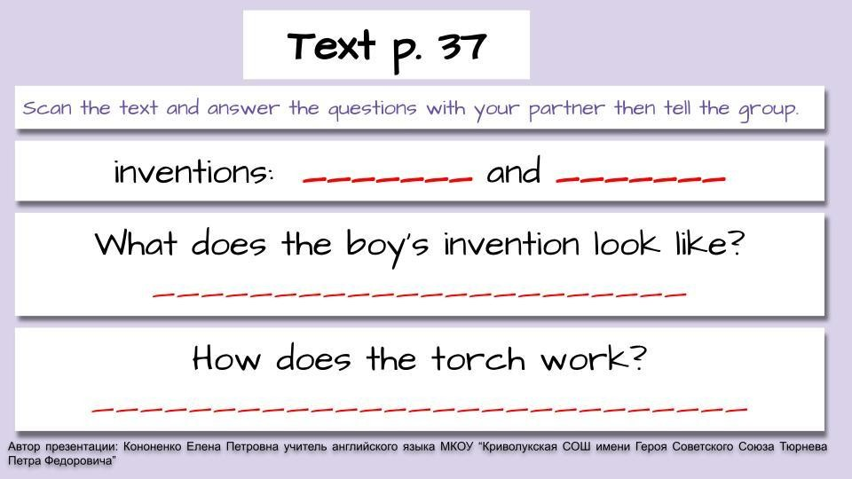

Слайд 7.
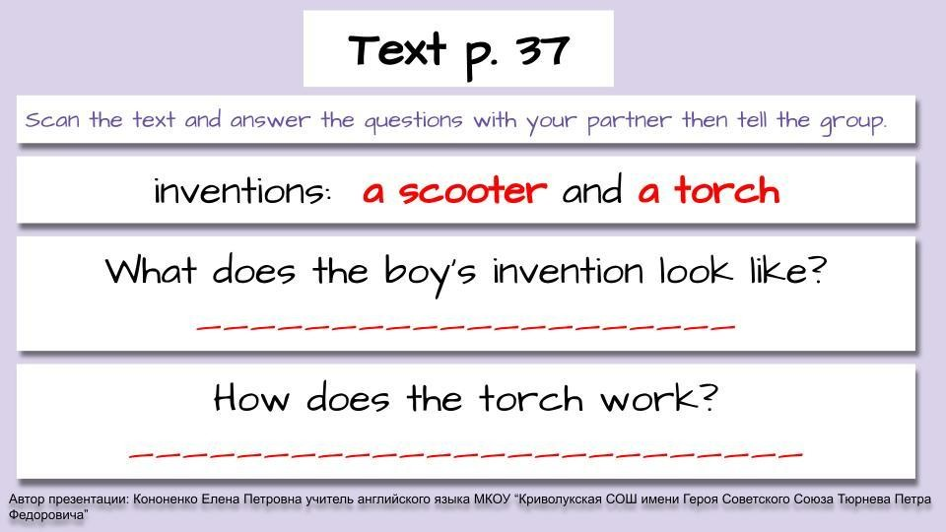

Слайд 8.
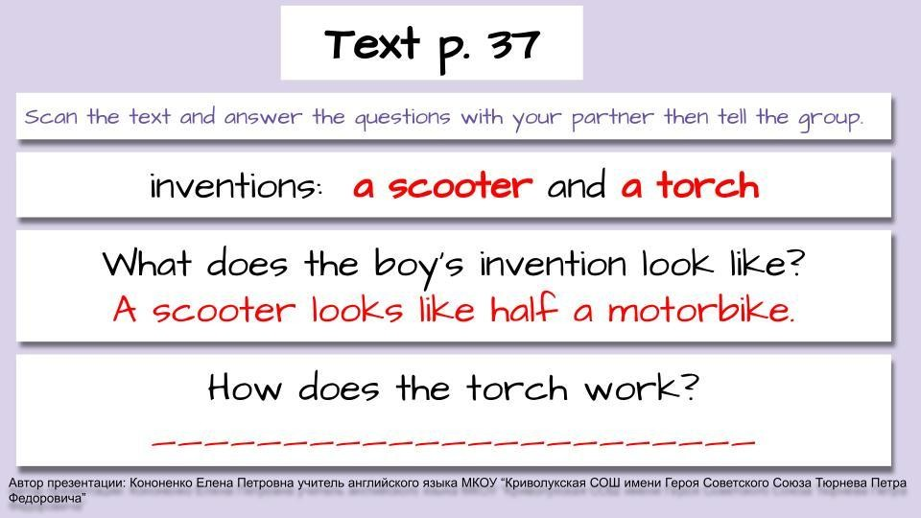

Слайд 9.
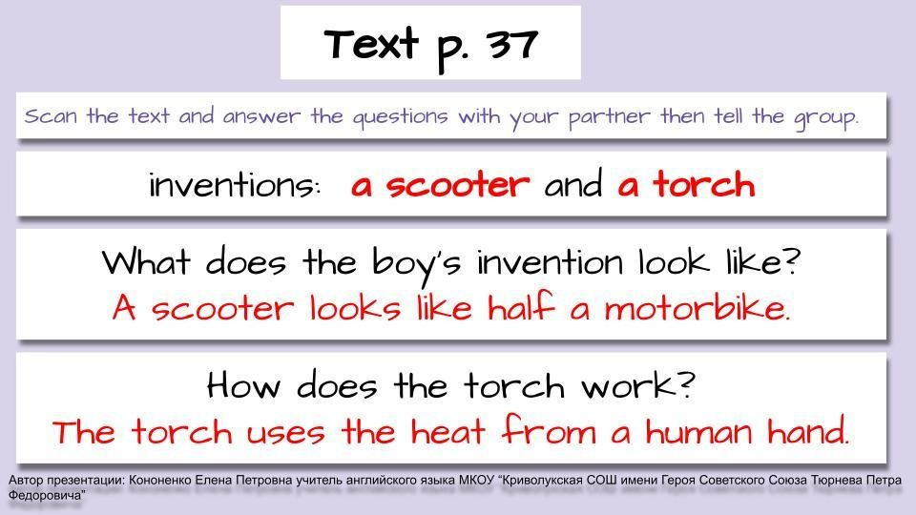

Слайд 10.
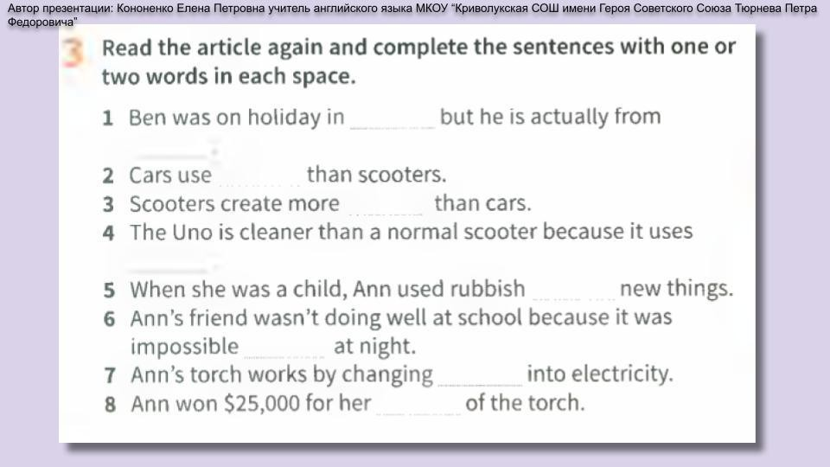

Слайд 11.
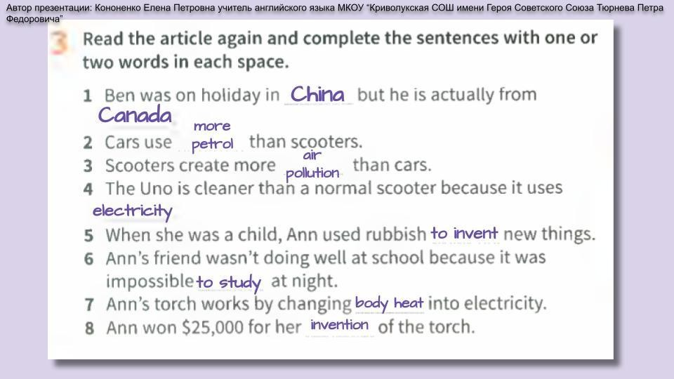

Слайд 12.
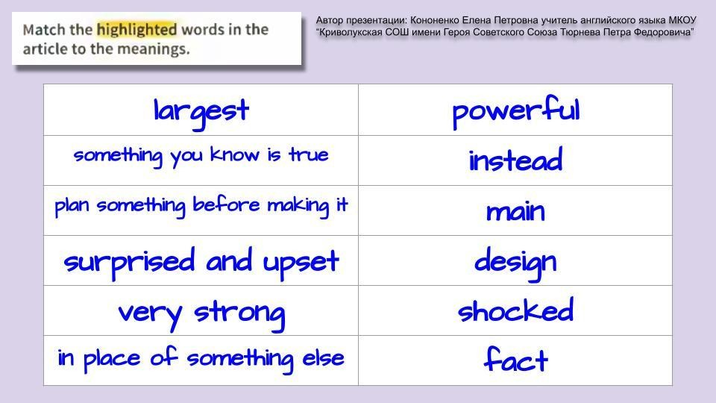

Слайд 13.
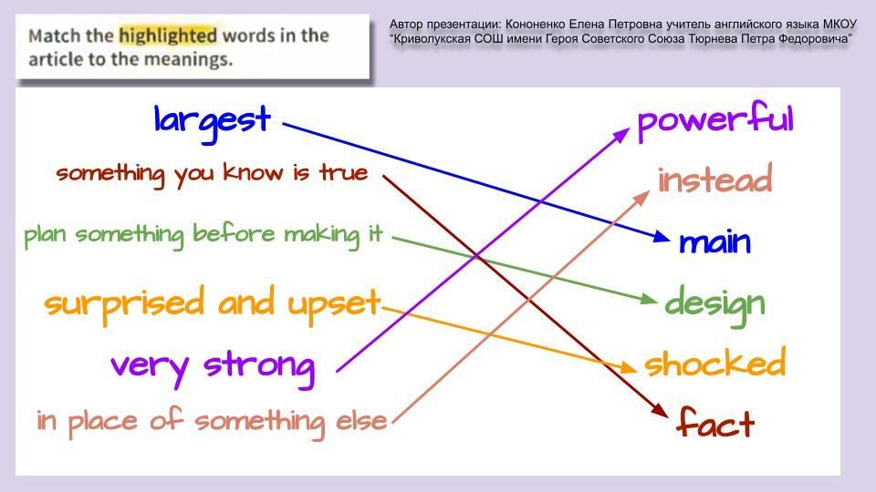

Слайд 14.
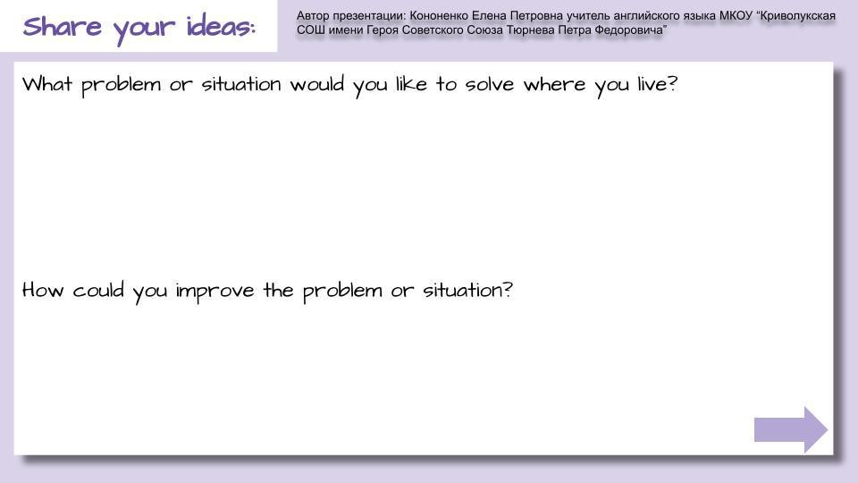

Приложение 5:

Group 1
Answer the questćon and ﬁll ćn the spćder dćagram:
What aie the advantages of a new scootei?
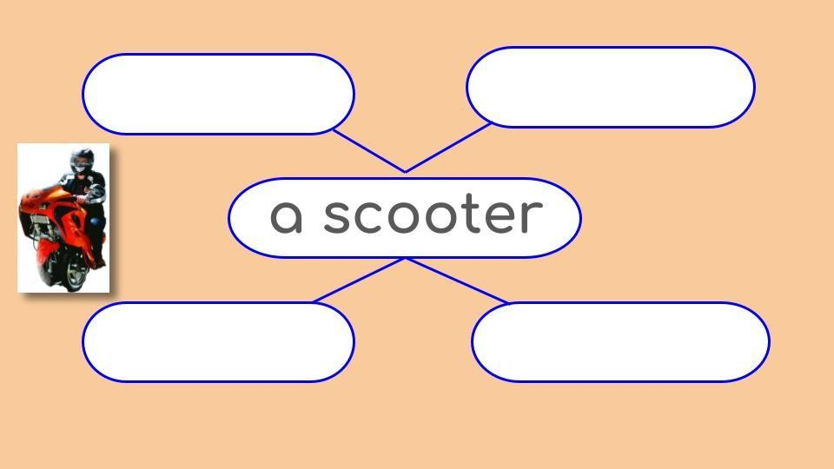

Приложение 6: Рефлексия:

Exćt tćcket | wrćte ćn your answers below under each questćon :
How are you now? | The word you remember is… | What would you like to learn after the lesson?

